**CÁCH TẠO PROJECT KEILC**

*(trước khi tạo project mới thì nên tạo 1 folder để lưu các dự án trong các folder dự án nên chia thành các folder nhỏ hơn để dễ dàng quản lý dưới đây là 1 template mẫu )*

* Đây là thư mục để lưu các dự án

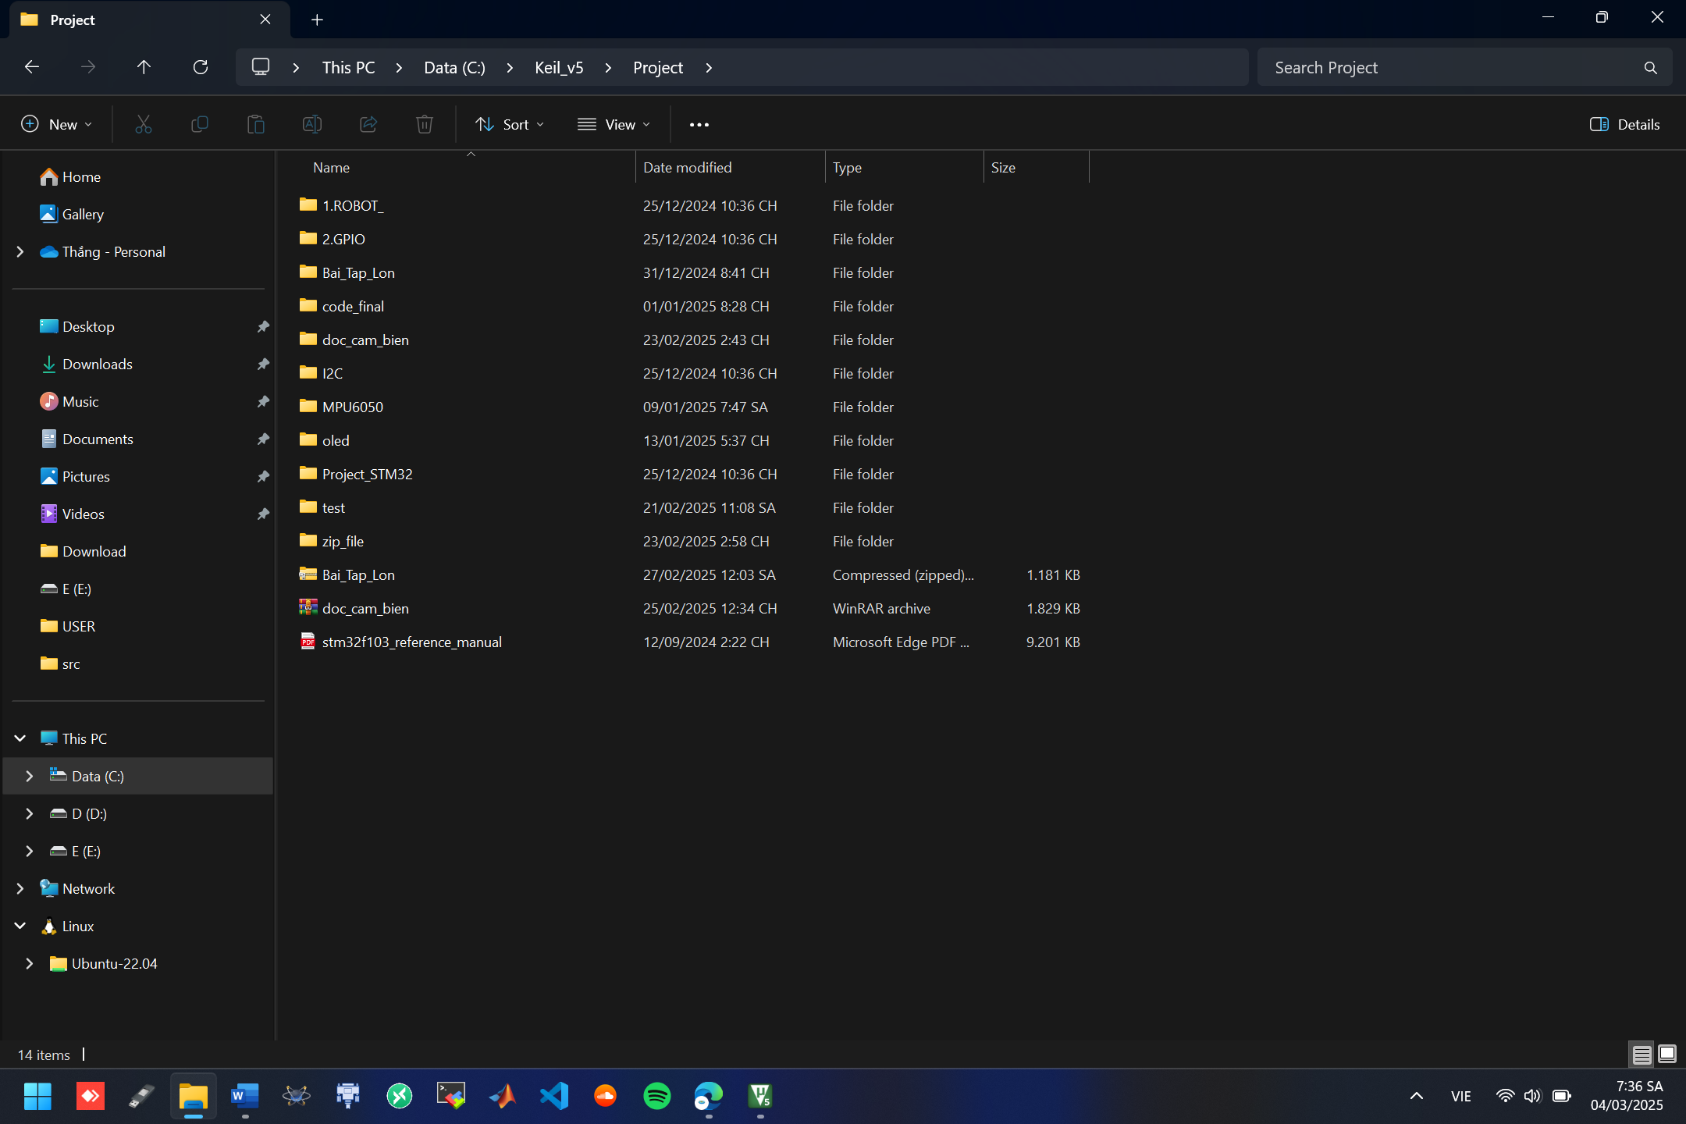

* Trong folder dự án tạo 2 thư mục , 1 thư mục để lưu các file cấu hình (MDK), 1 thư mục để lưu Src code (USER)

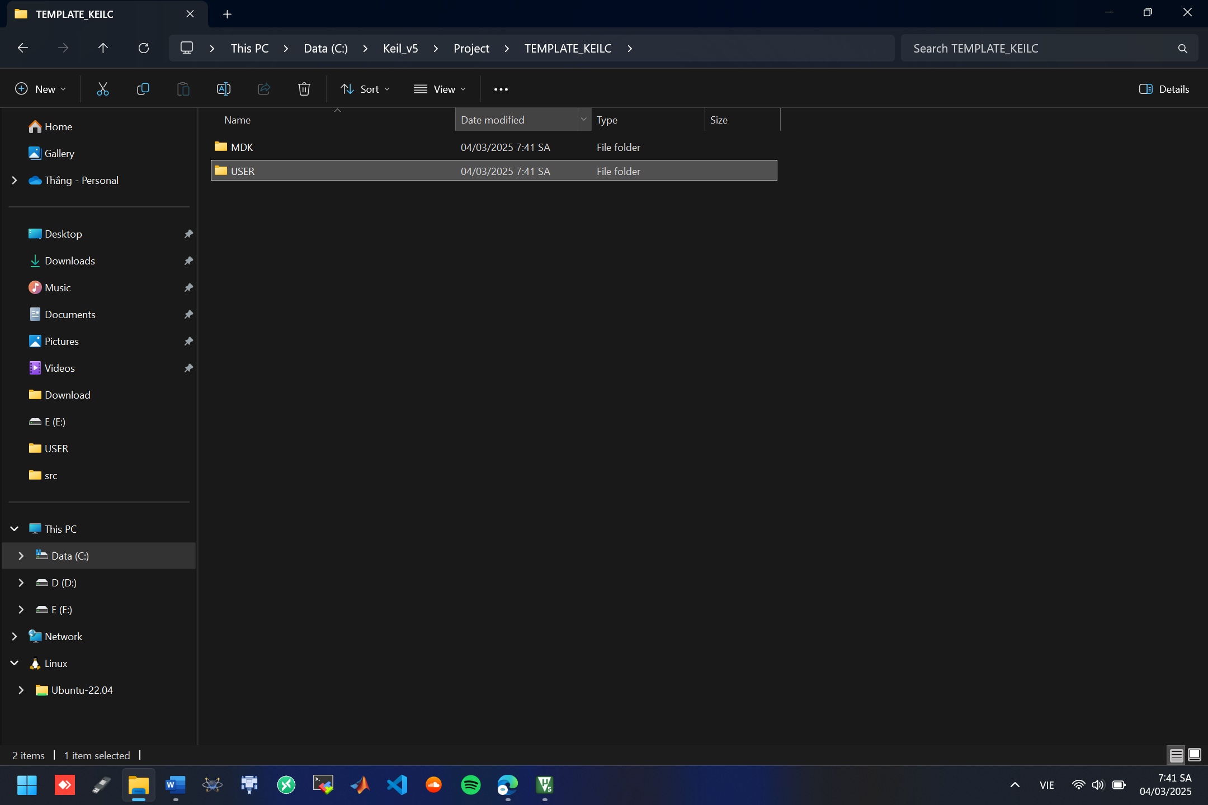

Ví dụ:

* Trong MDK sẽ có như sau:

* Trong USER sẽ có

1. Cài và crack keilc(nếu chưa có)
2. Mở keilc lên và sẽ có giao diện sau

1. Chọn vào project -> new uvision project

1. Trỏ đến chỗ folder MDK vừa tạo và lưu vào đó (nhớ chọn file name : cái này tùy chọn

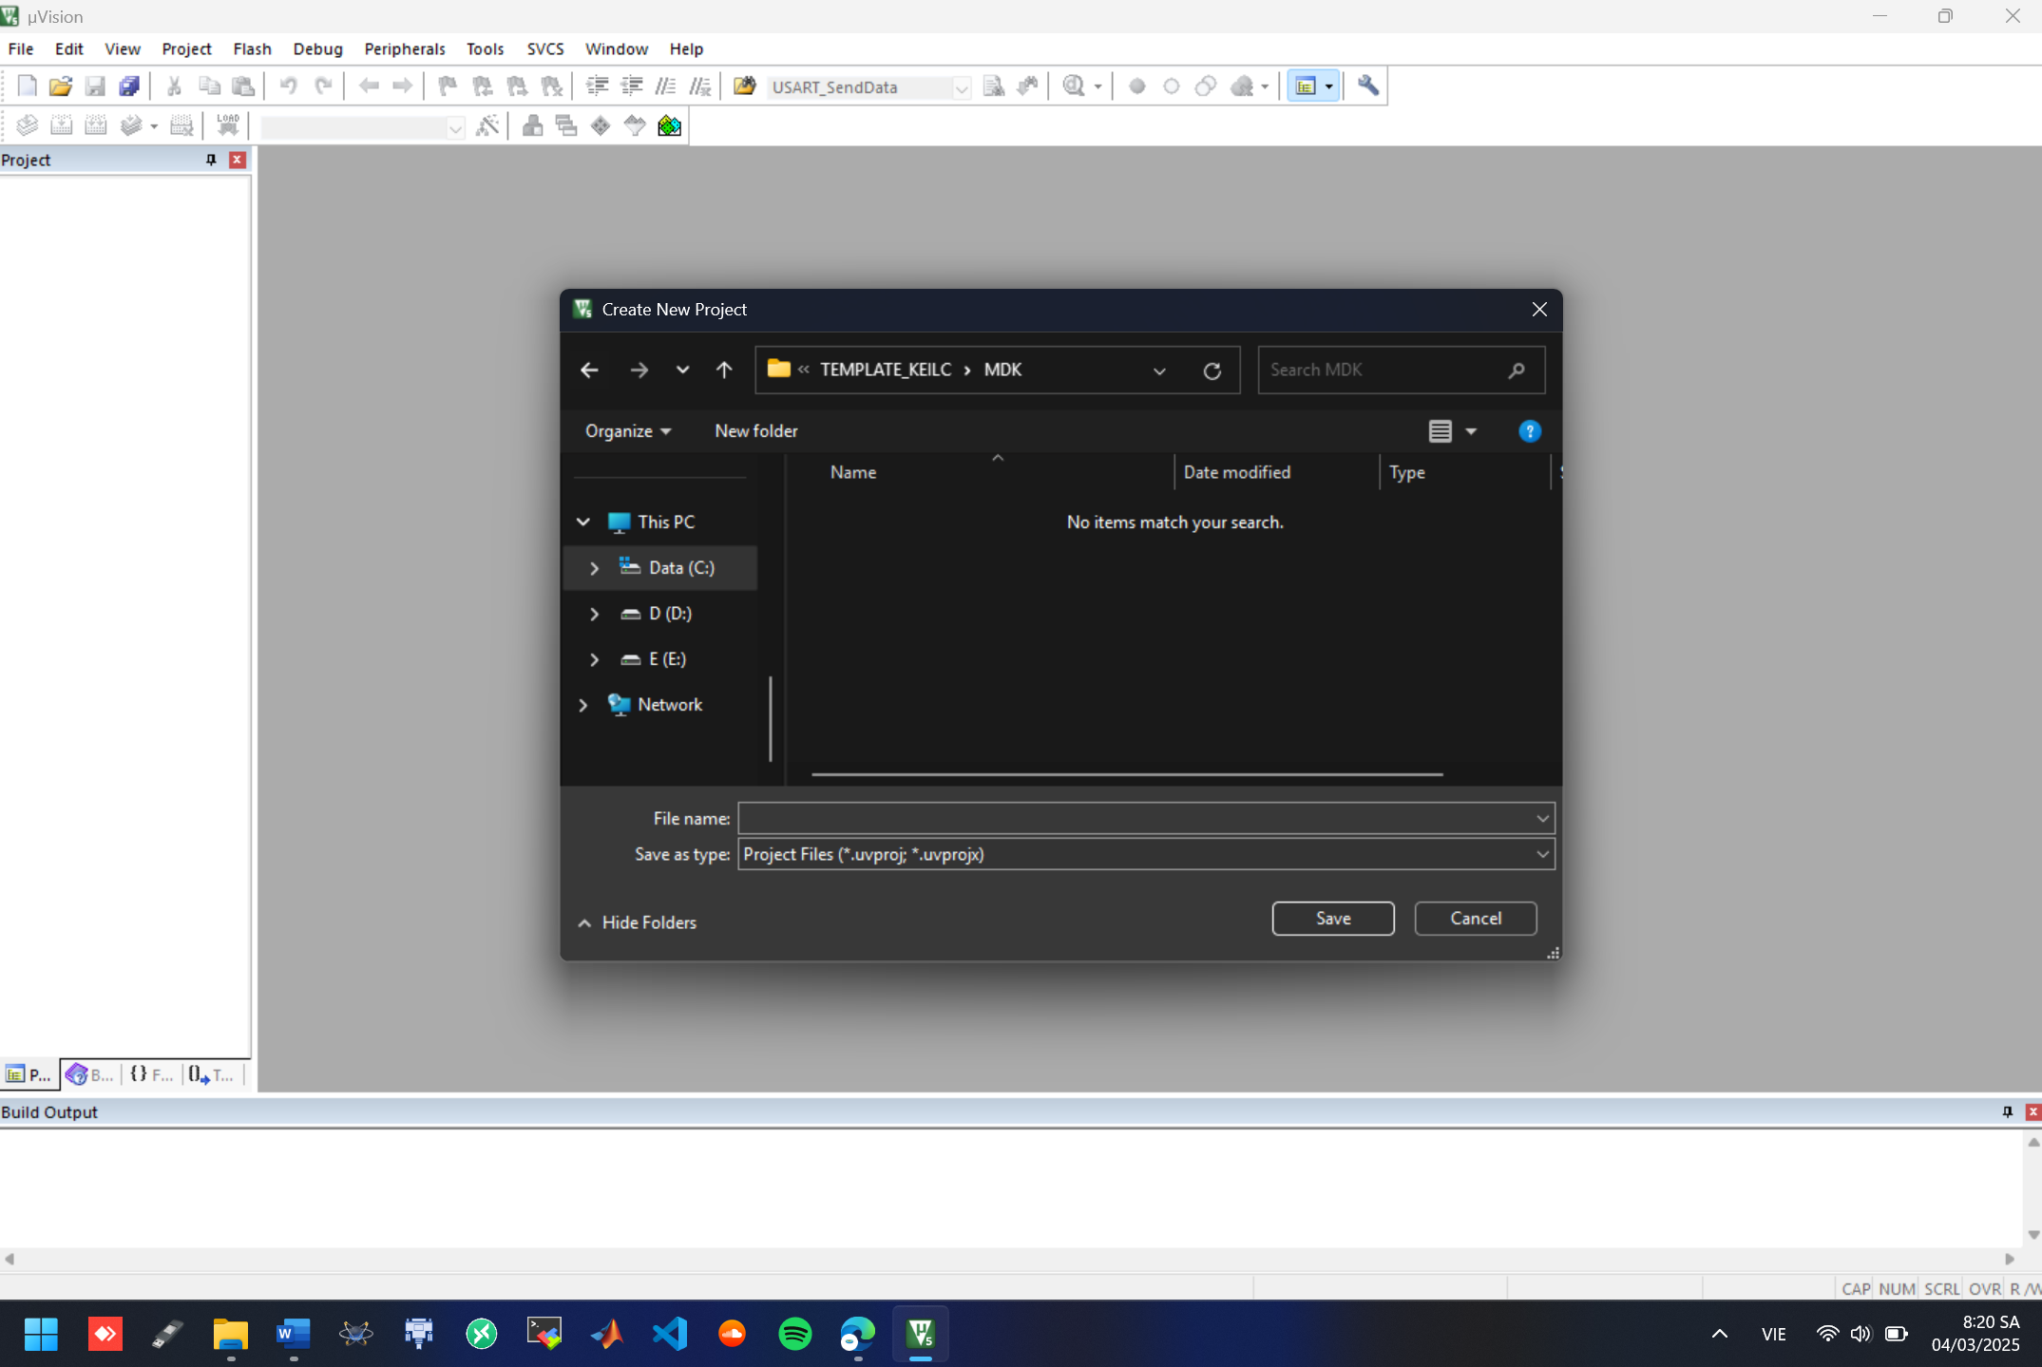

* Sau đó sẽ hiện ra giao diện sau , ở đây sẽ chọn device mà ta cần(STM32F103C8)

* Sau khi chọn device xong thì sẽ có giao diện sau , ở đây chúng ta sẽ chọn device -> tích vào startup , tiếp đến chọn std driver ở đây ta sẽ chọn các driver cần để code như gpio , rcc , ......

- cuối cùng tích vào Resolve và chọn ok.

* Sau đó hiện ra:

1. Tiếp chúng ta sẽ thêm các thư mục vào dự án

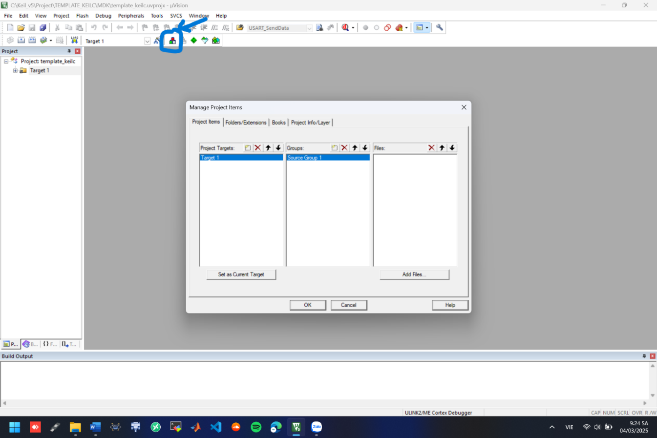

* ở dây chúng ta sẽ tạo 2 thư mục để lưu code :
  + incl : nơi để lưu các file.h (các thư viện mà mình tự viết ra) : dht11.h , delay.h ,....
  + src : nơi để lưu các file.c: dht11.c , delay.c, main.c,.....

* sửa tên các Group thành incl và src

* sau khi thêm các file thì ta sẽ có như thế này   
  A screenshot of a computer

  AI-generated content may be incorrect.

1. template mẫu của test.h , test.c

* ở main.c chúng ta sẽ include file test.h và gọi hàm test để sử dụng

1. cuối cùng chúng ta cần config thêm vài thứ ở trong dự án

* sau khi chọn vào đây sẽ hiện ra cửa sổ giao diện

* trong giao diện này chúng ta sẽ sửa những thứ sau:
  + chọn Debug -> sửa thành stlink

* + tiếp đến chọn settings

* + sau đó sẽ hiện ra giao diện sau

* + tiếp đó chọn vào mục falsh download

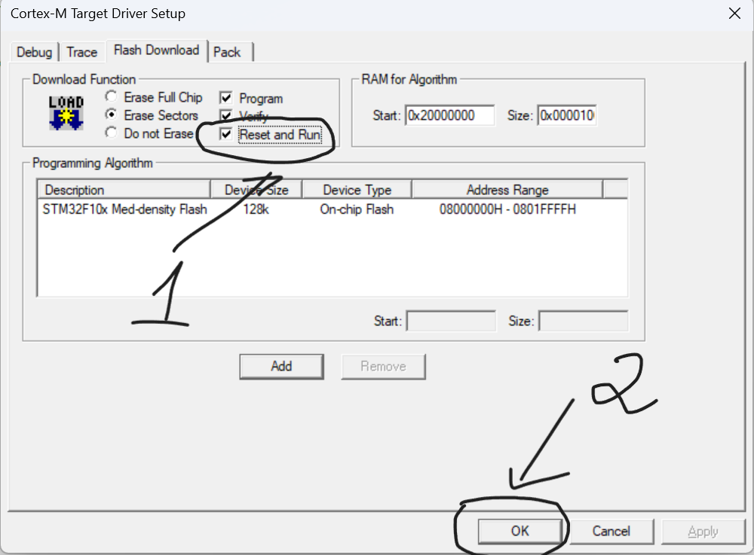

Sau khi làm xong các bước trên hãy build thử project xem có lỗi không nếu không lõi thì đã thành công

